|  |
| --- |
| **《Java面向对象程序设计SSD3》**  **实验报告**  项目名称 实验1《基本程序设计、选择、循环》  专业班级 软件工程2005班  学 号 8209200504  姓 名 李均浩  **实验成绩：**  **批阅教师：邝砾**  2021年 4 月 20 日 |

**中南大学计算机学院实验报告**

**课程名称** Java面向对象程序设计SSD3

**实验项目名称** 实验1《基本程序设计、选择、循环》

**学生姓名** 李均浩 **专业班级** 软件工程2005班 **学号** 8209200504

**实验成绩**  **日期** 2021年4月21日

实验学时： 2

每组人数： 1

实验类型： 1 （1：基础性 2：综合性 3：设计性 4：研究性）

实验要求： 1 （1：必修 2：选修 3：其它）

实验类别： 2 （1：基础 2：专业基础 3：专业 4：其它）

**一、实验目的**

学习Java基本程序编写的方法，熟悉选择、循环等控制结构。

**二、实验内容**

1. （P60, 2.6）编写程序，读取一个在0和1000之间的整数，并将该整数的各位数字相加。例如：整数932，各位数字之和为14。如果输入的整数不在0-1000范围内，告知用户输入有误。

提示：利用%和/分解数字。

2. （P62, 2.19）编写程序，提示用户输入三角形的三个点（x1, y1）,(x2, y2), (x3, y3)，然后显示它的面积。计算三角形面积的公式是：

s=(s1+s2+s3)/2;

面积 = 



其中s1,s2, s3分别为三角形三边的长度。

输入示例：

Enter three points for a triangle: 1.5 -3.4 4.6 5 9.5 -3.4

The area of the triangle is 33.6

提示：使用Math类中的方法进行相关运算，见102页4.2.2节。

3. （P96，3.24）编写程序，模拟从一副52张的牌中选择一张牌。程序应显示牌的大小（Ace、2、3、4、5、6、7、8、9、10、Jack、Queen、King）以及牌的花色（Clubs、Diamond、Heart、Spades）。

提示: 设1-13为黑桃Ace至King，14-26为红桃Ace至King，27-39为梅花Ace至King，40-52为方片Ace至King。随机生成1-52内的一个随机整数，根据以上规则判断并提示牌的花色和数字。

4.（P164，5.11）编写程序，显示从100到200之间所有能被5或6整除，但不能被两者同时整除的数，每行显示10个数。（提示：建议使用模块化代码的方式）

三、实验要求：

要求每个学生独立完成实验任务。

四、实验报告

**1. 实验结果与分析**

**第一题：**

测试点( a )：123

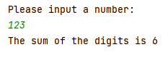 ( 1 )测试结果：

( 2 )结果分析

输入数字不大于1000，每个数位数字相加为1+2+3=6，输出结果符合预期。

测试点( b )：4578 222

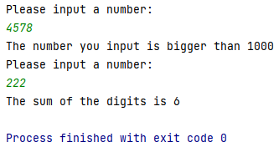 ( 1 )测试结果：

( 2 )结果分析：

第一个输入的数字大于1000，输出错误提示，重新输入了一个小于1000且大于0的数字：222，输出2+2+2=6，符合预期。

测试点( c )：1001 1000

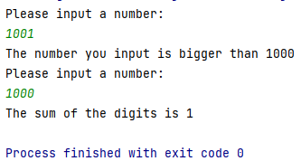 ( 1 )测试结果：

( 2 )结果分析：

第一个输入的数字大于1000，输出错误提示，重新输入了1000输出1+0+0+0=1，符合预期。

测试点( d )：999

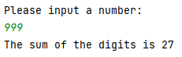 ( 1 )测试结果：

( 2 )结果分析：

输入的数字小于1000且大于0，输出数位的和9+9+9=27，符合预期。

测试点( e )：19

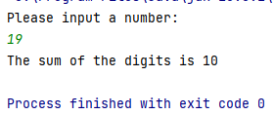 ( 1 )测试结果：

( 2 )结果分析：

输入的数字小于1000且大于0，输出数位的和1+9=10，符合预期。

测试点( e )：146

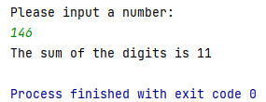 ( 1 )测试结果：

( 2 )结果分析：

输入的数字小于1000且大于0，输出数位的和1+4+6=11，符合预期。

测试点( e )：0

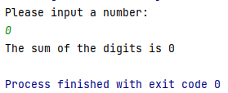 ( 1 )测试结果：

( 2 )结果分析

输入的数字小于1000且大于0，输出数位的和0=0，符合预期。

测试点( f )：-65 73

( 1 )测试结果：

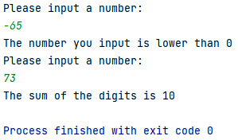 ( 2 )结果分析：

第一个输入的数字小于0，输出错误提示，重新输入，第二次输入的数字为73小于1000且大于0，数位相加为7+3=10，符合预期。

**第二题：**

测试点( a )：1.2 4.1 7.9 4.5 1.1 9.2

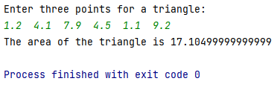 ( 1 )测试结果：

( 2 )结果分析：

利用坐标点计算出三边长度，利用三边长度公式求出面积，符合预期。

测试点( b )：4 0 0 0 1 3

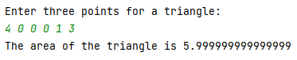 ( 1 )测试结果：

( 2 )结果分析：

利用坐标点计算出三边长度，利用三边长度公式求出面积，符合预期。

测试点( c )：1 0 2 0 3 0

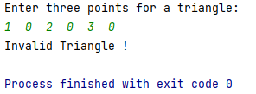 ( 1 )测试结果：

( 2 )结果分析：

输入的三个顶点不符合三角形的定义，位于一条直线上，输出提示三角形非法，符合预期。

测试点( d )：1.2 -3.6 8.4 9.1 -1.6 4.6

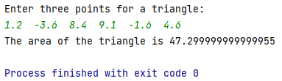 ( 1 )测试结果：

( 2 )结果分析：

利用坐标点计算出三边长度，利用三边长度公式求出面积，符合预期。

测试点( e )：1 3 2.5 7.5 -2.1 -6.3

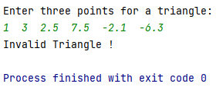 ( 1 )测试结果：

( 2 )结果分析：

输入的三个顶点不符合三角形的定义，位于一条直线上，输出提示三角形非法，符合预期。

**第三题：**

测试 ( a )：

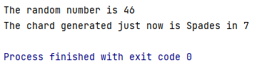 ( 1 )测试结果：

( 2 )结果分析：

产生了随机数46，属于40≤x≤52，花色应为Spades，是Spades的第7张牌，输出符合预期。

测试 ( b )：

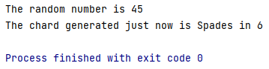 ( 1 )测试结果：

( 2 )结果分析：

产生了随机数45，属于40≤x≤52，花色应为Spades，是Spades的第6张牌，输出符合预期。

测试 ( c )：

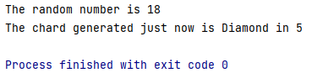 ( 1 )测试结果：

( 2 )结果分析：

产生了随机数18，属于14≤x≤26，花色应为Diamond，是Diamond的第5张牌，输出符合预期。

测试 ( d )：

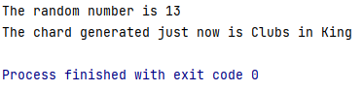 ( 1 )测试结果：

( 2 )结果分析：

产生了随机数13，属于1≤x≤13，花色应为Clubs，是Clubs的第13张牌，即King，输出符合预期。

测试 ( e )：

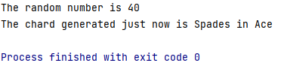 ( 1 )测试结果：

( 2 )结果分析：

产生了随机数40，属于40≤x≤52，花色应为Spades，是Spades的第1张牌，即Ace，输出符合预期。

**第四题：**

测试：

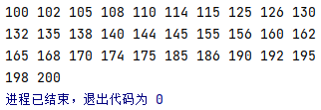 ( 1 )测试结果：

( 2 )结果分析：

从100开始进行遍历，到200（包括200）结束。遇到符合条件的数字立即输出，遍历过程中记录符合条件的数字总数，一旦总数对10取模的结果为0，进行换行，结果符合预期。

**2. 心得体会**

**第一题：**

本题输入的数据用字符串String接收，那么将每位数字进行相加就比较便捷，只需执行s.charAt(i) - '0'将数位的char类型转换为byte类型，再将每个数位的数值相加即可。确定输入的数是否大于0且不大于1000，使用了Integer.*parseInt*(s)这一方法，将字符串的所代表的数转为int类型进行判断。也使用实验指导书中所提示的方案进行编写，也非常便捷，可以直接使用输入的数进行是否符合大于0且不大于1000的判断。

**第二题：**

本题主要是利用三角形的三个顶点坐标和两点间距离公式 $s=\sqrt{{\left(x_{1}-x_{2}\right)}^{2}+{\left(y_{1}-y_{2}\right)}^{2}}$ 计算出三边长，然后按照三角形的定义判定输入的三角形是否合法，若不合法输出提示，若合法则利用三边长和三角形面积公式 $\sqrt{s\left(s-s_{1}\right)\left(s-s_{2}\right)\left(s-s_{3}\right)}$ 计算并输出结果，其中开平方使用的是*Math*类中的*sqrt()*方法，以Math.*sqrt*(i)进行调用，平方计算使用Math类中的*pow()*方法，以Math.*pow*(a,b)进行调用。

**第三题：**

本题利用了Math.*random*()方法产生随机数，由于此方法产生的随机数范围是0≤x＜1，通过(int)(Math.*random*() * 52) + 1 即可取到范围在1≤x≤52的随机整数。之后通过随机数落在的范围，确定模拟抽取扑克牌的花色，通过rand_num % 13确定扑克牌的牌面大小，若为1，11，12，13，则相应的转换为Ace，Jack，Queen，King，最后进行字符串的合并，输出结果即可。其中使用了String.*valueOf()*方法将数字转换为了字符串类型。

**第四题：**

从100开始进行遍历，到200（包括200）结束。将当前的数字传入isValid(int i)方法，如果符合条件的立即输出，符合条件的数字总数自增，一旦总数对10取模的结果为0，即已经一行内已经输出了10个数字，进行换行。本题进行了模块化处理，将判断是否符合要求和输出功能分离，练习了方法调用，方法的按值传递。将程序进行模块化处理，方便对程序进行调试，让代码的可读性增强，也更方便于自顶向下、逐步求精的设计。

【**附源程序**】

import java.util.Scanner;  
  
public class Exp_1 {  
 public static void main(String[] args) {  
 Scanner input = new Scanner(System.*in*);  
  
 *//接受输入的数字（串）* String s;  
 *//储存数位加和* byte sum = 0;  
  
 *//提示用户输入数字* System.*out*.println("Please input a number:");  
 s = input.nextLine();  
  
 *//如果大于1000，提示重新输入* while (Integer.*parseInt*(s) > 1000) {  
 System.*out*.println("The number you input is bigger than 1000");  
 System.*out*.println("Please input a number:");  
 s = input.nextLine();  
 }  
  
 *//如果小于0，提示重新输入* while (Integer.*parseInt*(s) < 0) {  
 System.*out*.println("The number you input is lower than 0");  
 System.*out*.println("Please input a number:");  
 s = input.nextLine();  
 }  
  
 *//求数位和* for (byte i = 0; i < s.length(); ++i) {  
 sum += (s.charAt(i) - '0');  
 }  
  
 *//输出结果* System.*out*.println("The sum of the digits is " + sum);  
 }  
}

源代码1.1 Exp_1.java

源代码1.2 Exp_2.java

import java.util.Scanner;  
  
public class Exp_2 {  
 public static void main(String[] args) {  
 Scanner input = new Scanner(System.*in*);  
  
 *//储存输入的坐标* double x1, y1, x2, y2, x3, y3;  
 *//储存三边长，参数s* double s1, s2, s3, s;  
  
 *//输入* System.*out*.println("Enter three points for a triangle:");  
 x1 = input.nextDouble();  
 y1 = input.nextDouble();  
 x2 = input.nextDouble();  
 y2 = input.nextDouble();  
 x3 = input.nextDouble();  
 y3 = input.nextDouble();  
  
 *//计算三边长* s1 = Math.*sqrt*(Math.*pow*(x1 - x2, 2) + (Math.*pow*(y1 - y2, 2)));  
 s2 = Math.*sqrt*(Math.*pow*(x1 - x3, 2) + (Math.*pow*(y1 - y3, 2)));  
 s3 = Math.*sqrt*(Math.*pow*(x3 - x2, 2) + (Math.*pow*(y3 - y2, 2)));  
  
 *//判断三角形是否符合定义* if (s1 + s2 <= s3 || Math.*abs*(s1 - s2) >= s3 || s3 + s2 <= s1 || Math.*abs*(s3 - s2) >= s1 || s3 + s1 <= s2 || Math.*abs*(s3 - s1) >= s2)  
 System.*out*.println("Invalid Triangle !");  
 else {  
 s = (s1 + s2 + s3) / 2.0;  
 System.*out*.println("The area of the triangle is " + Math.*sqrt*(s * (s - s1) * (s - s2) * (s - s3)));  
 }  
 }  
}

源代码1.3 Exp_3.java

public class Exp_3 {  
 public static void main(String[] args) {  
 *//产生随机数* int rand_num = (int) (Math.*random*() * 52) + 1;  
 String suit;  
  
 *//判断花色* if (rand_num >= 1 && rand_num <= 13)  
 suit = "Clubs";  
 else if (rand_num <= 26)  
 suit = "Diamond";  
 else if (rand_num <= 39)  
 suit = "Heart";  
 else  
 suit = "Spades";  
  
 String weight = "0";  
  
 *//判断大小* if (rand_num % 13 >= 2 && rand_num % 13 <= 10)  
 weight = String.*valueOf*(rand_num % 13);  
 if (rand_num % 13 == 1)  
 weight = "Ace";  
 if (rand_num % 13 == 11)  
 weight = "Jack";  
 if (rand_num % 13 == 12)  
 weight = "Queen";  
 if (rand_num % 13 == 0)  
 weight = "King";  
  
 *//输出结果* System.out.println("The random number is " + rand_num);  
 System.out.println("The chard generated just now is " + weight + " in " + suit);  
 }  
}

源代码1.4 Exp_4.java

public class Exp_4 {  
 public static void main(String[] args) {  
 printNum();  
 }  
  
 *//判断传入的数值是否符合要求* public static boolean isValid(int i){  
 return (i % 5 == 0 || i % 6 == 0) && !(i % 5 == 0 && i % 6 == 0);  
 }  
  
 *//打印符合要求的数字* public static void printNum(){  
 byte valid_case = 0;  
 for (int i = 100;i<=200;i++){  
 if (isValid(i)){  
 valid_case++;  
 System.out.print(i+"\t");  
 }  
 else  
 continue;  
 if (valid_case%10==0)*//每输出10个数，换一次行* System.out.print('\n');  
 }  
 }  
}